Asian African International Dialogue Universitas Pakuan

( Ditulis oleh : B.A | merans – 17 November 2016)

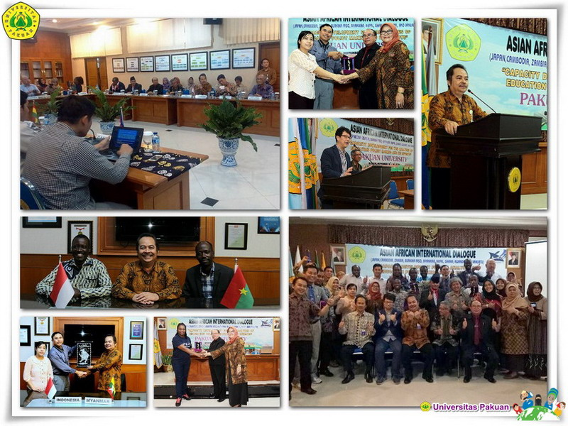
Unpak - Lesson Study adalah suatu bentuk pengembangan profesional yang berasal dari Jepang, melibatkan sekelompok guru berkumpul, meneliti dan merencanakan pelajaran di mana ide baru diperkenalkan untuk meningkatkan pengajaran dan pembelajaran. Lesson Study pertama kali dilakukan serta dikembangkan di Jepang pada akhir abad ke-19. Lesson Study adalah tentang guru saling membantu belajar untuk meningkatkan hasil bagi siswa.

Setelah menerima pelajaran diajarkan oleh salah satu guru sementara yang lain mengamati belajar siswa. Kelompok ini mendapat bersama lagi untuk menganalisis pelajaran dan setuju pada cara-cara itu dapat ditingkatkan untuk memaksimalkan dampak pada pembelajaran. Setiap guru kemudian dapat mengambil pengetahuan yang mereka pelajari melalui Lesson Study dan menerapkannya di dalam kelas mereka sendiri untuk meningkatkan dari kinerja suatu pembelajaran dan apa yang dihasilkan bagi siswanya.
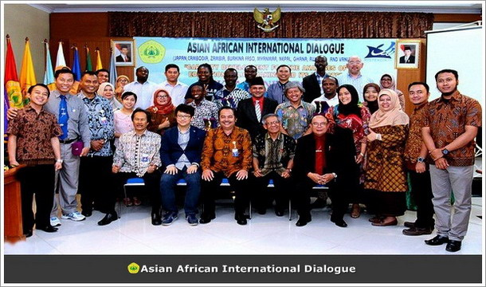
Universitas Pakuan menerima kunjungan peserta pelatihan ”Capacity Development For The Analyses Of Educatiuon Policy Making and Its Effects” selasa 15 November 2016, yang di hadiri oleh ketua Yayasan Pakuan Siliwangi beserta jajarannya, Para tamu undangan pejabat kementerian dari 9 negara Asia Afrika, presiden asosiasi lesson study Indonesia, dekan fakultas Keguruan dan Ilmu Pendidikan Universitas Pakuan, para wakil dekan di lingkungan FKIP Universitas Pakuan, Tim dari Universitas Pendidikan Indonesia (UPI) serta tim lesson study Universitas Pakuan.

Pada hari ini kita kedatangan tamu yang luar biasa pejabat kementerian dari 9 negara Asia Afrika yaitu:
1. Ouedraogo Moussa dari Burkina Faso
2. Bazie Ragahi dari Burkina Faso
3. Ham Kunthea dari Cambodia
4. Net Sophoand dari Cambodia
5. Dey Bright Kaku dari Ghana
6. Arthur Patrick dari Ghana
7. Zaw Tun Aung dari Myanmar
8. Khin Thunder Win dari Myanmar
9. Khanal Mukunda Mani dari Nepal
10. Habi Mana Jacques dari Rwanda
11. Kati Pa Samuel dari Vanuatu
12. Si Muyaba Eunifridah dari Zambia
13. Yoshida Kazuhiro dari Japan
14. Ishida Yoko dari Japan
15. Kusakabe Tatsuya dari Japan
16. Sakura Riho dari Japan
17. Shimizu Takao dari Japan
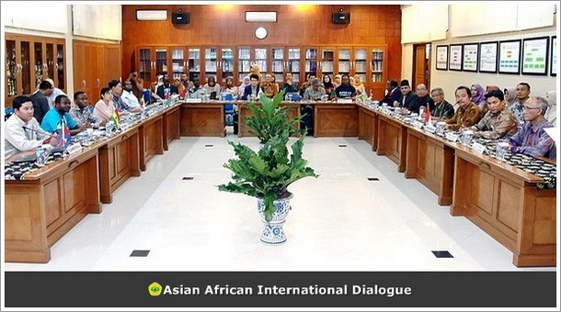

Kami mengucapkan selamat datang di kampus Universitas Pakuan, Bogor.
Sesuai dengan Surat Keputusan Menteri Pendidikan dan Kebudayaan R.I. No. 00330/0/1984, jumlah jurusan di lingkungan Unpak mengalami perubahan, dan menjadi 21 jurusan pada tahun 1997. Sampai saat ini, Unpak memiliki 32 Program Studi dari enam fakultas dan satu program Pascasarjana.

Informasi Tentang Lesson Study

Pembelajaran berbasis lesson study yang dilaksanakan di FKIP Universitas Pakuan diawali ketika FKIP Universitas Pakuan berhasil mendapatkan hibah Lesson Study batch V sejak tahun ajaran 2012/2013-2014/2015 dari Ditbelmawa Dikti. Sekalipun hibah sudah berakhir hingga kini Universitas Pakuan berkomitmen melaksanakan pembelajaran berbasis lesson study pada setiap program studi di FKIP Unpak yang terdiri dari Program studi Pendidikan Bahasa dan Sastra Indonesia, Program Studi Pendidikan Bahasa Inggris, Program Studi Pendidikan Biologi, Program Studi Pendidikan Guru Sekolah Dasar.

Kami sivitas Universitas Pakuan memulai mengenal lesson study diawali dengan kegiatan sosialisasi lesson study yang disampaikan oleh narasumber tim pen damping dari UPI bapak Sumar Hendayana, Ph.D. dan Bapak Dr. rer.nat Asep Supriatna, M.Pd. dilanjutkan dengan workshop lesson study. Kegiatan ini penting dilakukan untuk membekali para dosen sebelum praktik pembelajaran dengan lesson study.
Setiap semester hingga kini masing-masing program studi melaksanakan pembelajaran berbasis lesson study masing-masing 2 mata kuliah per prodi, dengan open lesson sebanyak 4 siklus setiap mata kuliah.

Dari pelaksanaan lesson study banyak temuan dan menjadi objek penelitian bagi para tim dosen model. Penelitian pembelajaran berbasis lesson study hasilnya didesiminasikan pada seminar hail lesson study, Diseminarkan pada ajang ICLS (International Conference On Lesson Study) yang diselenggarakan oleh ALSI bekerja sama dengan perguruan tinggi, dan juga diseminarkan pada ajang bergengsi yaitu International Conference WALS (World Association On Lesson Study). Pada ajang bergengsi tersebut setiap tahun Universitas Pakuan selalu mengirimkan delegasinya.

Banyak manfaat yang dirasakan para dosen, mahasiswa, dan juga civitas akademika dari penerapan lesson study. Pertama dengan lesson study telah membangun kolegalitas dosen, dosen menjadi terbiasa berdiskusi merancang teaching plan dan teaching material secara bersama-sama tim. Kemudian, dosen menjadi terbuka untuk menerima saran dan masukan untuk melakukan perubahan pembelajaran ke arah yang lebih baik. Para mahasiswa meningkat kemandirian belajaranya, mereka lebih aktif, dan kreatif menggali materi dalam aktivitas perkuliahan. Bagi lembaga dengan dilaksanakannya pembelajaran berbasis lesson study telah membangun budaya akademik yang kondusif , dan banyak diperoleh data dan dokumen aktivitas KBM yang sangat membantu akreditasi lembaga.

Selain pelaksanaan LS di dalam kampus, FKIP Universitas Pakuan juga telah mengembangkan pelaksanaan LS ke sekolah. Sekolah yang menjadi piloting LS Unpak yaitu SD Negeri Kencana 3 Bogor, yang besok akan dikunjungi.
Pelaksanaan LS di sekolah piloting telah berlangsung sejak tahun 2013. Hingga kini samua guru telah melaksanakan open lesson. Keterbukaan sekolah dan keinginan untuk memajukan sekolahnya menjadikan kegiatan LS di sekolah terus berkembang, dibarengi dengan antusias dan semangat para gurunya. Banyak hasil yang telah diperoleh oleh para guru, dan para siswa yaitu anak didik menjadi aktif dan para guru telah membiasakan bekerja sama dalam merancang pembelajarannya, saling memberi dan menerima masukan antar sesama guru.

Dapat disimpulkan, dengan Lesson study dapat meningkatkan keterampilan dosen maupun guru dalam menghasilkan perangkat pembelajaran (chapter design) yang inovatif. Lesson study dapat meningkatkan kolegalitas dosen dalam pembelajaran melalui tukar pengalaman antardosen. Lesson study dapat meningkatkan akuntabilitas pelaksanaan tugas dan kualitas pembelajaran dosen dalam perkuliahan. Lesson study dapat membangun komunitas belajar antar dosen, antar mahasiswa, dan antara mahasiswa dengan dosen dalam aspek kognitif, psikomotorik, dan afektif. Lesson study dapat meningkatkan upaya pemenuhan hak belajar setiap mahasiswa calon guru. Lesson study dapat menumbuhkan sikap saling menghargai, menerima kritik membangun, mengasah pola berpikir, serta menumbuhkan kemandirian belajar mahaiswa Lesson study dapat mengembangkan model pembelajaran Bahasa Indonesia, Bahasa Inggris, dan Biologi, serta ke-PGSD-an yang dipandang lebih inovatif sekurang-kurangnya mendapatkan masukan dari kolega. Lesson study merupakan momen yang baik untuk mendiseminasikan hasil-hasil kegiatan pembelajaran melalui seminar-seminar.

Beberapa rekomendasi untuk keberlanjutan lesson study disampaikan sebagai berikut:
a. Untuk meningkatkan kualitas pembelajaran yang dilakukan dosen secara kontinyu dan prinsip kolegalitas maka Lesson study perlu dipillih dan dipertahankan.
b. Untuk meningkatkan akuntabilitas pelaksanaan tugas dan kualitas pembelajaran dosen dalam perkuliahan yang meliputi aspek: keterbukaan, tanggung jawab, kerja yang terencana, dan terevaluasi, maka dapat dilakukan melalui praktik lesson study.
c. Untuk meningkatkan upaya pemenuhan hak belajar setiap mahasiswa/siswa dan mengembangkan model pembelajaran yang inovatif, maka dapat dilakukan melalui lesson study.
d. Untuk membangun mental atau karakter positif peserta didik perlu dilaksanakan lesson study sejak di bangku sekolah. Oleh karena itu perluasan lesson study ke sekolah-sekolah sangatlah perlu dilakukan.
e. FKIP Universitas Pakuan bersedia untuk melakukan kerja sama, melakukan perluasan piloting dengan sekolah-sekolah untuk melaksanakan program lesson study dalam pembelajaran.
Copyright © 2016, PUTIK – Universitas Pakuan

